**Nama : Cicha Ayu Renata**

**Kelas : XI RPL 2**

**Bilangan Genap dan Ganjil**

1. Genap

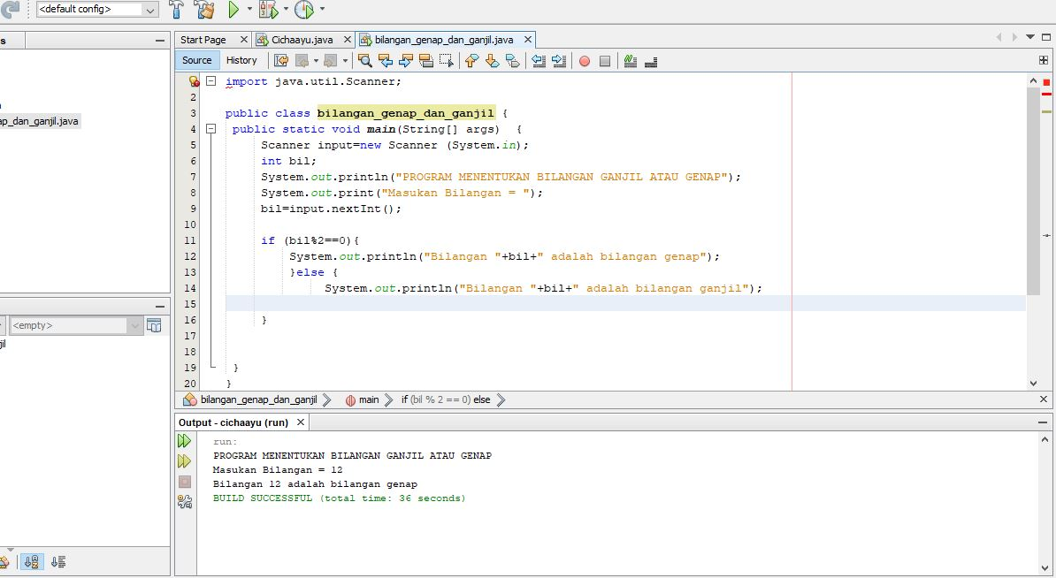

1. Ganjil

